КАЛЕНДАРЬ СОБЫТИЙ АСТРАХАНСКОЙ ОБЛАСТИ

С 20 по 26 июня 2017 года

ФОТОВЫСТАВКА «КРАСОТА АСТРАХАНИ»

В Краеведческом музее 20 июня в 16:00 открывается выставка «Красота Астрахани» Сергея Иванова, корреспондента портала «Каспийская столица России». На выставке представлено 25 работ с видами ночной Астрахани.

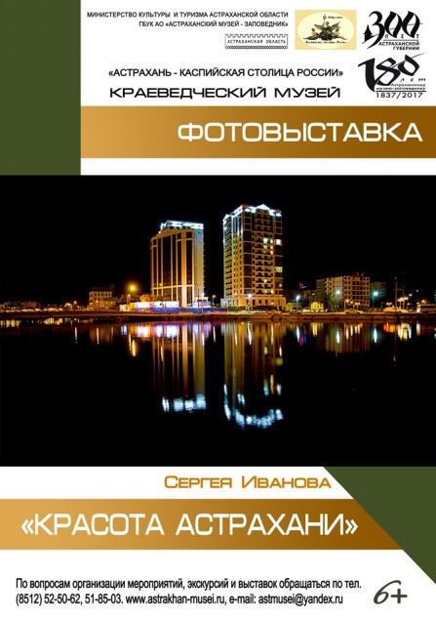

Месторасположение: ул. Советская, 15
Дополнительная информация по тел: 52-50-62, 51-85-03

МОЛОДЕЖНЫЙ ФЕСТИВАЛЬ «PRO-МОЛОДЕЖЬ»

Ежегодно в Астраханской области проходит ряд мероприятий, приуроченных к празднованию Дня российской молодёжи. В этом году 24 июня в 19:00 на Набережной реки Волги возле Петровского (музыкального) фонтана состоится самый масштабный молодёжный фестиваль «PRO-молодёжь». Фестиваль предложит астраханцам весь спектр занятий для проведения досуга и саморазвития. В его рамках различные общественные и коммерческие организации смогут рассказать о своей деятельности и о том, каким образом они могут разнообразить жизнь современных молодых людей.
На фестивале будут представлены 6 направлений: Спорт; образование; фудкорт и развлечения; красота; изобразительное искусство; общественная деятельность. Каждый молодой астраханец сможет попробовать себя на различных площадках и найти занятие по душе. Завершится вечер масштабным концертом лучших молодёжных творческих коллективов и исполнителей: победителей фестиваля «Юг-арт» и регионального этапа «Российской студенческой весны», а также молодёжного продюсерского центра «Зерно».

ФЕСТИВАЛЬ «ЗА ЗДОРОВЫЙ ОБРАЗ ЖИЗНИ»

В рамках празднования Дня молодёжи 24 июня с 17:00 до 19:00 на набережной Волги возле Петровского (музыкального) фонтана состоится IV Фестиваль здорового образа жизни (ЗОЖ). Каждый год на событии собираются любители ЗОЖ и ребята, желающие присоединиться к ним. Традиционно в рамках фестиваля будут организованы площадки от Наркологического диспансера, Центра медицинской профилактики, Областного центра по профилактике и борьбе со СПИД, Астраханского областного общественного фонда инвалидов с эндокринными заболеваниями. На них каждый желающий сможет бесплатно проверить своё здоровье. Молодёжь сможет подобрать для себя и вид спорта: взять урок йоги, академической гребли, пройти испытания кроссфитом или другими видами спорта.
В мероприятии примут участие различные общественные организации. Активисты астраханского молодёжного антинаркотического волонтёрского движения проведут конкурс рисунков на асфальте. Волонтёрское движение «Маленький ангел» проведёт благотворительную акцию. Астраханское отделение зелёного движения России «ЭКО» расскажет о том, как все вместе мы можем улучшить экологическую обстановку. Вместе с другими молодёжными организациями ребята расскажут об акциях, мероприятиях и делах, которые делают наше окружение здоровее и счастливее.

ПРОЕКТ «РЕСТАВРАЦИЯ В МУЗЕЕ»

В Краеведческом музее после реставрации представят золотоордынский колчан. Экспонат ждал реставрации полвека, а при его восстановлении реставраторам пришлось использовать даже кислое молоко. Посетители Краеведческого музея смогут увидеть предмет в зале «Астраханский край в древности». Выставка одного предмета открылась 16 июня в рамках проекта «Реставрация в музее». Её посещение включено в стоимость входного билета для ознакомления с экспозициями зала «Астраханский край в древности».

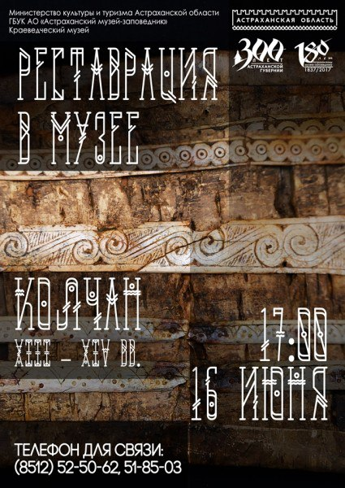

Месторасположение: ул. Советская, 15
Время работы: с 16 июня по 16 июля 2017 г.
Дополнительная информация по тел: 52-50-62, 51-85-03

Выставка «Самовары Российской империи»

В МВК «Цейхгауз» 2 июня открылась выставка «Самовары Российской империи». Уникальное собрание старинных самоваров и предметов чаепития из Ставрополя расскажет о 250-летней занимательной самоварной истории России. Среди представленных на выставке самоваров не найдется и двух одинаковых. Самовар – самобытный предмет русского декоративно-прикладного искусства – стал символом семейного очага, уюта, гостеприимства и дружеского общения.
В представляемой на выставке коллекции можно будет увидеть редкие образцы самоваров крупнейших российских производителей: Баташевых, Шемариных, Воронцовых, Копырзиных, Тейле и других. Самовары восхищают своим многообразием размеров, форм и декора. Изящно выглядит самый маленький самоварчик, получивший название «эгоист» - размером со стакан, он предназначен для одного человека. Впечатляет своей массивностью огромный «вокзальный» самовар, в котором умещается 50 литров воды. Начищенные до блеска самовары радуют взор разнообразием: «ваза» и «банка», «шар» и «яйцо», «рюмка» и «дуля» и другие формы.
В отдельном разделе выставки – самовары, производившиеся в СССР. В их ряду выделяются яркие экземпляры с хохломской росписью и уникальный электрический самовар-«спутник», созданный в начале советской эпохи освоения космоса.
В течение многих лет эти самовары собирал, зачастую спасая от уничтожения, и реставрировал ставрополец – Александр Ледовской.

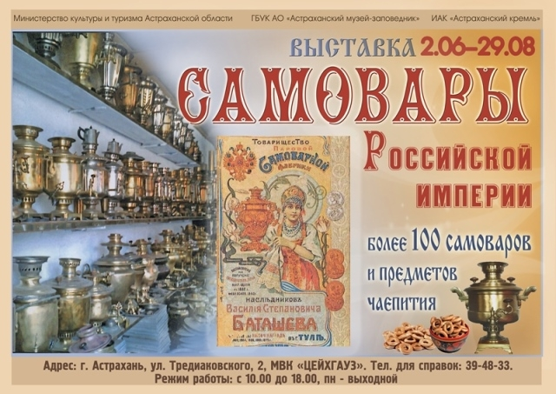

Месторасположение: ул. Тредиаковского, 2 музейно-выставочном комплексе «Цейхгауз»
Время работы: с 2 июня по 29 августа 2017 г.
Дополнительная информация по тел: 39-48-33

ПРОЕКТ «Free Walking Tours Астрахань» («Бесплатные пешеходные экскурсии по Астрахани»)

23 июня в 18:00 от сквера филармонии (ул. Молодой Гвардии,3) стартует пешеходная экскурсия по маршрутам «Восточный караван-сарай по улице Советской» и «История улица Ахматовской» в рамках проекта «Free Walking Tours Астрахань».
Пешие городские экскурсии будут проводиться каждую пятницу в течение летнего туристического сезона. Участие в пешеходной экскурсии бесплатное и не подразумевает предварительной записи. Формирование группы экскурсантов происходит непосредственно на месте начала маршрута.
Проект Free Walking Tours Астрахань реализуется по инициативе министерства культуры и туризма Астраханской области при поддержке регионального туроператора «Премьер-тур». Координатор проекта — Астраханский туристско-информационный центр: тел. 8 (8512) 30-63-50.

ВЫСТАВКА «SOLO ВДВОЕМ»

20 мая 2017 года в рамках общероссийской акции «Ночь в музее» в музейно-культурном центре «Дом купца Г.В. Тетюшинова» открылась выставка астраханских резчиков по дереву Александра и Елены Федотовых «Solo вдвоем». Мастера бережно хранят и развивают традиционный вид абрамцево-кудринской резьбы с использованием характерной для данного промысла отделки и растительных орнаментов с изображениями птиц и животных. На выставке «Solo вдвоем» будет представлено более ста предметов, созданных мастерами в разные

годы. Это деревянные блюда, вазы, шкатулки, различные миниатюры из дерева, предметы церковной утвари и мебели, а также фотографии произведений, которые не вошли в экспозицию. Авторские работы Елены и Александра Федотовых, начиная с 1986 года, принимали участие во многих выставках и фестивалях в Москве, Хотьково, Астрахани, Ставрополе, Сочи. В 2012 году изделия Федотовых были представлены в экспозиции ХV Фестиваля Российского искусства в Каннах. Елена и Александр плодотворно сотрудничают с местными храмами, выполняя реставрационные работы и создавая культовые предметы из дерева. Мастера награждены Дипломами и Грамотами различных ведомств и организаций. Их работы находятся в музеях и частных коллекциях России, а также Франции, Великобритании, США.

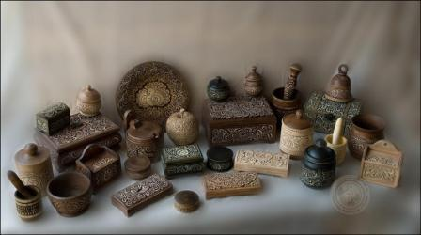

Месторасположение: ул. Коммунистическая, 26, МКЦ «Дом купца Г.В. Тетюшинова»
Время работы: с 20 мая по 2 июля 2017 года
Дополнительная информация по тел.: 51-61-01

ВЫСТАВКА С. ДЬЯКОВА «С ЛЮБОВЬЮ…» В ДРАМАТИЧЕСКОМ ТЕАТРЕ

Астраханский драматический театр продолжает цикл праздничных мероприятий, посвященных 300-летию образования Астраханской губернии. 12 мая в Театральной гостиной состоялось открытие персональной выставки Заслуженного художника Российской Федерации, дважды лауреата премии имени Б.М.Кустодиева Сергея Дьякова «С любовью…». Пятнадцать работ художника, объединенные темой любви к нашему краю, будут представлены до конца этого сезона театральному зрителю. Основой выставки стала серия "Старая Астрахань». Астраханский драматический театр соединяет с одним из самых интересных художников нашего города давние творческие связи. Именно Сергей Дьяков несколько раз становился художником – постановщиком наших спектаклей: «Анна Каренина», « Ужин с дураком», «Чайка», «Коварство и любовь».
Выставку смогут бесплатно посмотреть все зрители, пришедшие в Астраханский драматический театр в период с 12 мая по 25 июня.

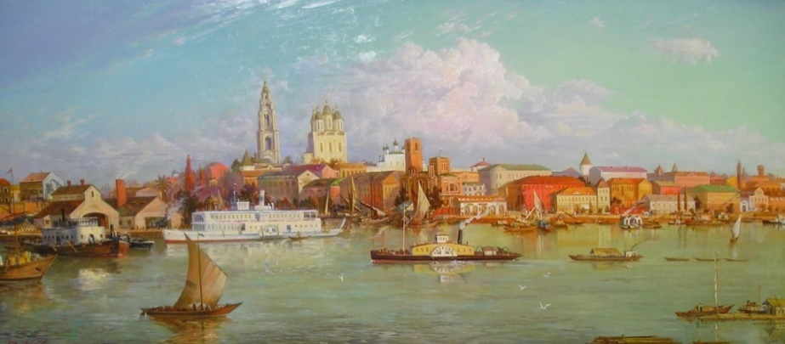

Месторасположение: Астраханский драматический театр ул. Советская, 28
Время работы: с 12 мая по 25 июня 2017 г.
Дополнительная информация по тел: 52-39-89

ТЕАТР ЮНОГО ЗРИТЕЛЯ

20 июня в 10:00 СПЕКТАКЛЬ «ЗОЛОТОЙ ЦЫПЛЕНОК» 6+
в 19:00 СПЕКТАКЛЬ «МЕХАНИКА ЛЮБВИ» 16+ (Московский Художественный театр имени А.П.Чехова)
21 июня в 11:00 СПЕКТАКЛЬ «КАК ЧУТЬ НЕ СЪЕЛИ КОРОЛЕВУ БУЛОЧКУ» 6+
в 19:00 СПЕКТАКЛЬ «ПРОЛЕТНЫЙ ГУСЬ» 16+ (Московский Художественный театр имени А.П.Чехова)
22 июня в 10:00 СПЕКТАКЛЬ «ВВЕРХ ТОРМАШКАМИ» 6+
в 19:00 СПЕКТАКЛЬ «ПРОЛЕТНЫЙ ГУСЬ» 16+ (Московский Художественный театр имени А.П.Чехова)
23 июня в 10:00 СПЕКТАКЛЬ «КАК ЧУТЬ НЕ СЪЕЛИ КОРОЛЕВУ БУЛОЧКУ» 6+
24 июня в 11:00 СПЕКТАКЛЬ «КЛОЧКИ ПО ЗАКОУЛОЧКАМ» 6+

Месторасположение: Театр юного зрителя, ул. Мусы Джалиля, 4
Дополнительная информация по тел: 51-28-89

АСТРАХАНСКИЙ ТЕАТР КУКОЛ

20 июня в 10:00 Спектакль «ДОЖДЬ И БЕЛАЯ»

23 июня в 19:00 Спектакль «ФЛОРА ЗА ЖИЗНЬ»

24 и 25 июня в 10:00 Спектакль «ДЕНЬ КУТЯСИКА И КУТИЛКИ»
24 и 25 июня в 11:30 Спектакль «ГУСИ-ЛЕБЕДИ»

Месторасположение: Театр кукол, ул. Фиолетова, 8
Дополнительная информация по тел: 52-40-21, 52-40-25

АСТРАХАНСКИЙ ДРАМАТИЧЕСКИЙ ТЕАТР

23 июня в 18:00 ПРЕМЬЕРА! Спектакль «КНЯЗЬ ВЛАДИМИР»

24 июня в 18:00 Спектакль «КВАРТЕТ ДЛЯ ДВОИХ»

25 июня в 18:00 Спектакль «КОШМАР НА УЛИЦЕ ЛУРСИН»

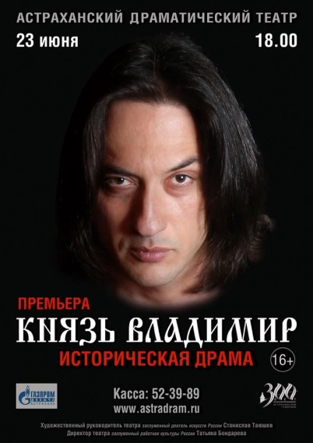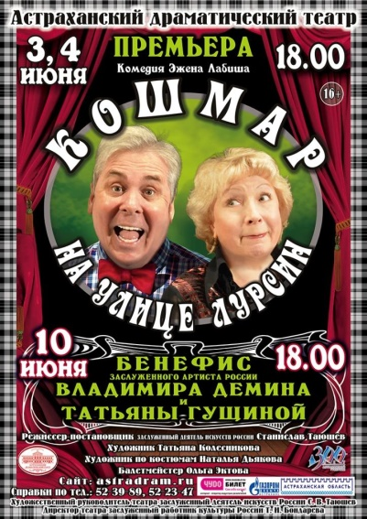

Месторасположение: Астраханский драматический театр ул. Советская, 28
Дополнительная информация по тел: 52-39-89

ЦИРКОВОЕ ШОУ «ГИППОПОТАМУС»

С 1 июня по 9 июля впервые в Астраханском цирке долгожданная премьера невероятного циркового шоу «Гиппопотамус» под руководством Народного артиста России Тофика Ахундова. Программа «Гиппопотамус» готовилась к выходу на арену более десяти лет и многие трюки не имеют аналогов в мировой цирковой практике! Уникальное мастерство покажут многократные лауреаты Международных цирковых фестивалей и конкурсов. Ловкие акробаты на мачте под руководством Заслуженного артиста России Бориса Кима, гимнасты в Рейнских

колесах, жонглёры на моноциклах, воздушные гимнасты на ремнях. Конечно же, ни одно цирковое представление не обходится без животных. В новой программе вы увидите величественных верблюдов, грациозных борзых, веселых самоедов и далматинцев, красивейших оленей, белых лис и уникальный аттракцион с участием семи видов дрессированных обезьян. Гвоздь программы «ГИППОПОТАМУС» - АТТРАКЦИОН С САМЫМИ НАСТОЯЩИМИ ГИППОПОТАМАМИ! На манеж выйдут сразу три огромных африканских бегемота, каждый из которых весит больше тонны. Эти необычные «тяжеловесы» исполняют на арене самые неожиданные трюки: с ловкостью взбираются на тумбы и лестницы, играют в чехарду, строят "пирамиду", переворачиваются на спину, прыгают друг через друга, делают пируэты , танцуют вальс и ждут аплодисментов!

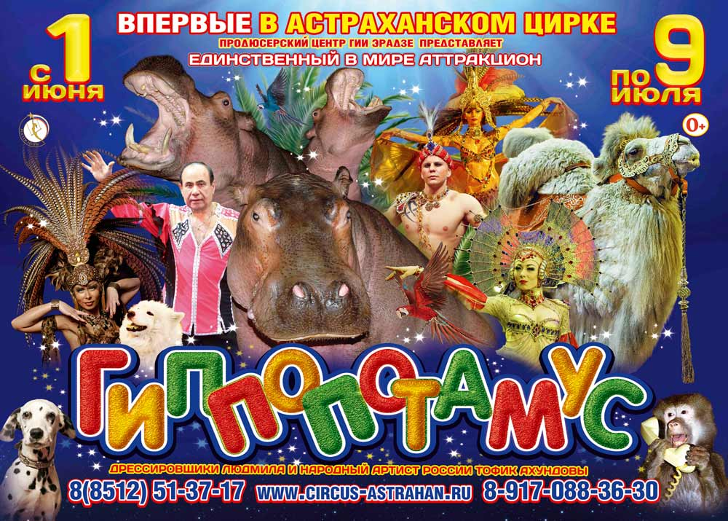

Месторасположение: ул. Каховского, 1а
Дата и время: с 1 июня по 9 июля 2017 г.
Дополнительная информация по тел: 51-37-17

АРТЕЛЬ АСТРАХАНСКИХ АРТИСТОВ В ДОМЕ АКТЕРА

Первый антрепризный театр Астрахани - Артель Астраханских Артистов - отметил пятилетие. В основе коллектива ведущие герои Астраханского драмтеатра: Павел Ондрин, Виолетта Власенко, Игорь Вакулин, Александр Ишутин. Всего же в активе ТриА более 10 спектаклей, с ними артисты ездили не только по Астраханской области, но и выезжали за рубеж: Казахстан, Францию, Израиль. В основном с труппой работают астраханские режиссеры: Алексей Матвеев, Андрей Радочинский, Александр Беляев.

24 июня в 18:00 Комедия "ШАЛАШ ЛЮБВИ"

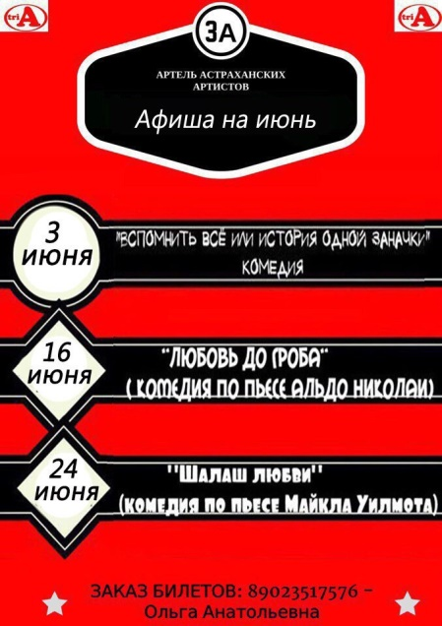

Месторасположение: ул. Свердлова, 55, Дом актера
Дополнительная информация по тел: 8-902-351-75-76

ТЕАТР «ПЕРЕФЕРИЯ» В ДОМЕ АКТЕРА

Общедоступный театр "Периферия" появился 2 года назад, как "Независимый проект артистов Астраханского драматического театра" со спектаклем "Марьино поле". Сейчас в репертуаре 5 спектаклей, которые стали участниками и лауреатами 5 международных театральных фестивалей. Основное направление - современная драматургия, современный театр.

22 июня ПРЕМЬЕРА! "Я, ПУЛЕМЕТЧИК" Юрий Клавдиев, режиссер А. Беляев, 16+

Месторасположение: ул. Свердлова, 55, Дом актера
Дополнительная информация по тел: 89673382135

МУЗЕЙНЫЕ ВЫХОДНЫЕ

«Музейные выходные» – новый проект Астраханского музея-заповедника. Каждую неделю, с пятницы по воскресенье, в Краеведческом музее проходят уникальные выставки и увлекательные мероприятия, которые будут интересны взрослым и детям.

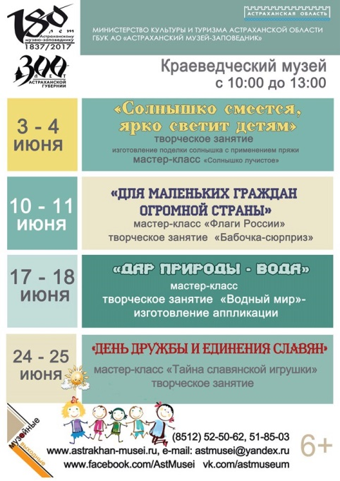

Месторасположение: ул. Советская, 15
Дополнительная информация по тел: 52-50-62, 51-85-03

КУЛЬТОВЫЙ БАР

23 июня в 22:00 дискотека под открытым небом. Музыкальное настроение вечера задаст отличный столичный DJ -Eфим Гинзбург.

24 июня в 22:00 «Резонанс»

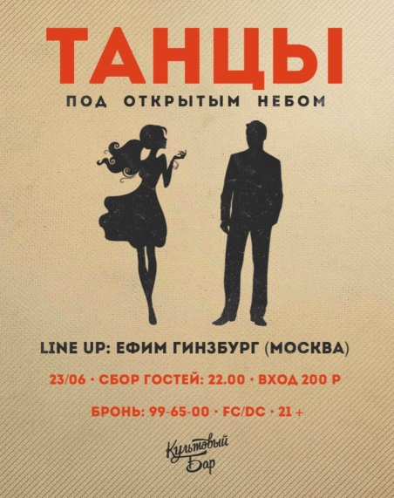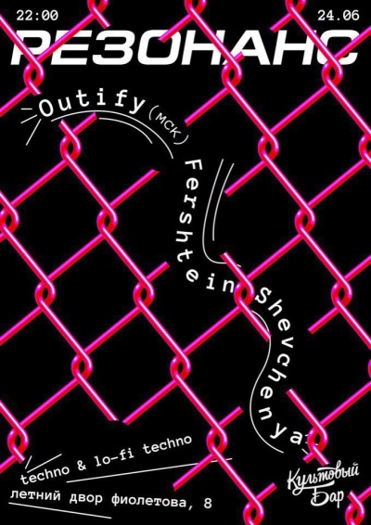

Месторасположение: ул. Фиолетова, 8 Культовый бар
Дополнительная информация по тел.: 99-65-00

ПРОГРАММЫ ДЛЯ ДЕТЕЙ

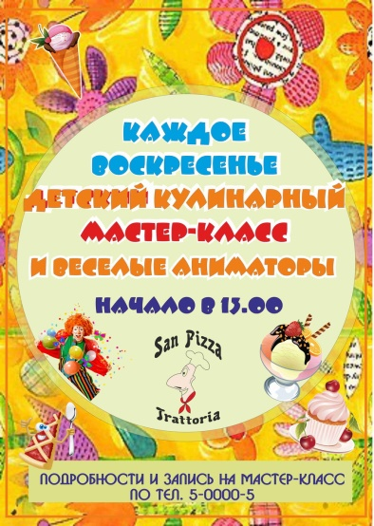

ДЕТСКИЕ ПРАЗДНИКИ В ТЦ «ТРИ КОТА»

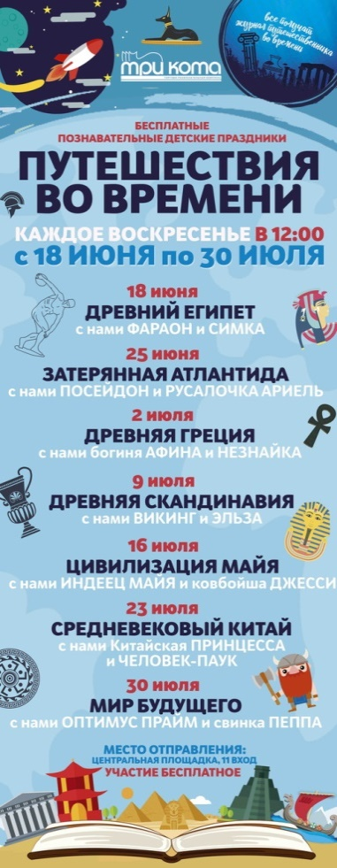

Мероприятия на сайте «Астрахань туристическая http://vizitastra.ru/kuda-pojti-v-astrahani-na-etoj-nedele-11/

